**Salt and Pepper Noise Removal**

1. The purpose of the code

Salt_and_pepper.cpp 이 코드는 salt-and-pepper noise를 생성하고 median filter를 이용하여 해당 noise를 제거하는 코드이다. Salt-and-pepper noise란 이미지에 무작위한 위치에 intensity가 255인 salt와 intensity가 0인 pepper noise가 있는 것을 의미한다. Salt-and-pepper noise를 제거하는 방법으로는 gaussian averaging filter, median filter, outlier rejection이 있는데 이 코드에서는 median filter를 사용하였다.

1. The explanation of the code

Median filtering이란 커널 사이즈만큼 pixel의 intensity 값을 크기 순으로 나열하였을 때 가운데에 오는 값인 중간 값을 output에 넣어주는 것이다. 따라서 가장 먼저 변수 kernel에 (i, j)를 중심으로 그 주변 pixel들의 intensity 값을 넣어주어야 한다.

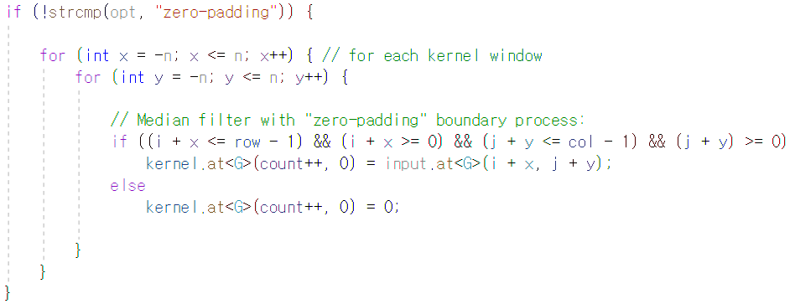

Zero-padding은 intensity 값을 가지지 않는 부분을 필터링할 경우 intensity 값으로 0을 주는 방법이다. 그러므로 입력 이미지의 가장자리에 해당하는 픽셀에 필터링을 하는 경우와 그렇지 않은 경우를 나누어서 0 또는 그 픽셀에 해당하는 intensity 값을 kernel에 넣어준다.

여기서 count 변수는 kernel 안에 몇 개의 intensity 값이 들어갔는지 확인하기 위함이다. 중간값을 계산하는 과정에서 사용될 예정이다.

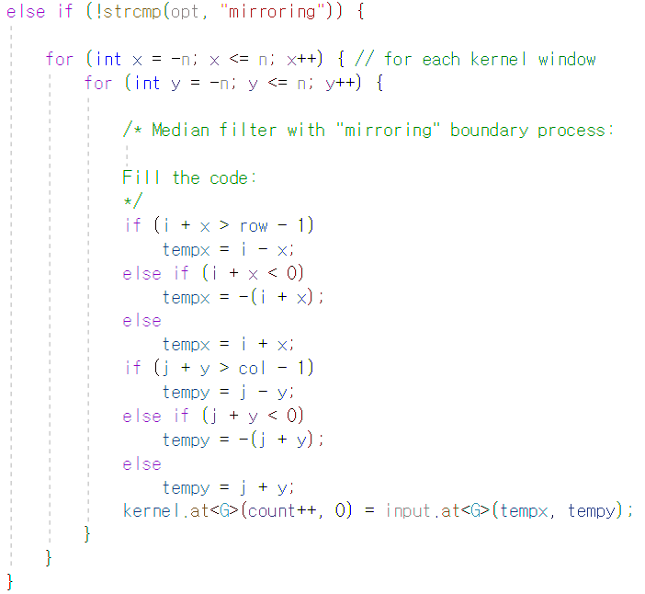

Mirroring은 intensity 값이 존재하지 않는 픽셀에 필터링을 해야 하는 경우, 가까이 있는 픽셀의 intensity 값을 넣어주는 방법이다. 이 알고리즘에 따라 알맞은 픽셀 값을 변수 tempx, tempy에 넣어주어 intensity 값을 kernel에 저장하였다.

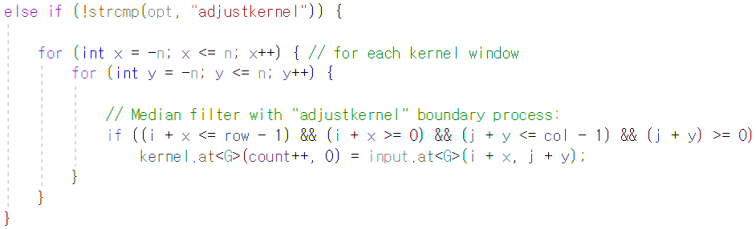

Adjusting kernel은 픽셀 값이 존재하지 않는 부분에 필터링을 해야 하는 경우 커널 사이즈를 조절하여 필터링을 진행한다. 따라서 intensity가 존재할 때만 kernel에 저장하도록 코드를 작성하였다.

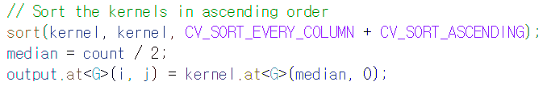

앞에서 boundary processing에 따라 kernel에 넣은 intensity 값을 크기 순으로 정렬한다. 또한 앞에서 kernel에 들어간 intensity 값의 개수를 센 count 변수를 이용하여 중간값을 찾고 output을 생성한다.

여기까지의 설명은 grayscale 입력 이미지에 대한 코드 내용이다. Color 입력 이미지의 경우 grayscale 코드에서 각 RGB 채널을 고려하여 변수를 추가로 선언해야 하는 것이 다를 뿐 그 외의 모든 과정은 동일하다

1. The output of the code
2. Input(grayscale/RGB)

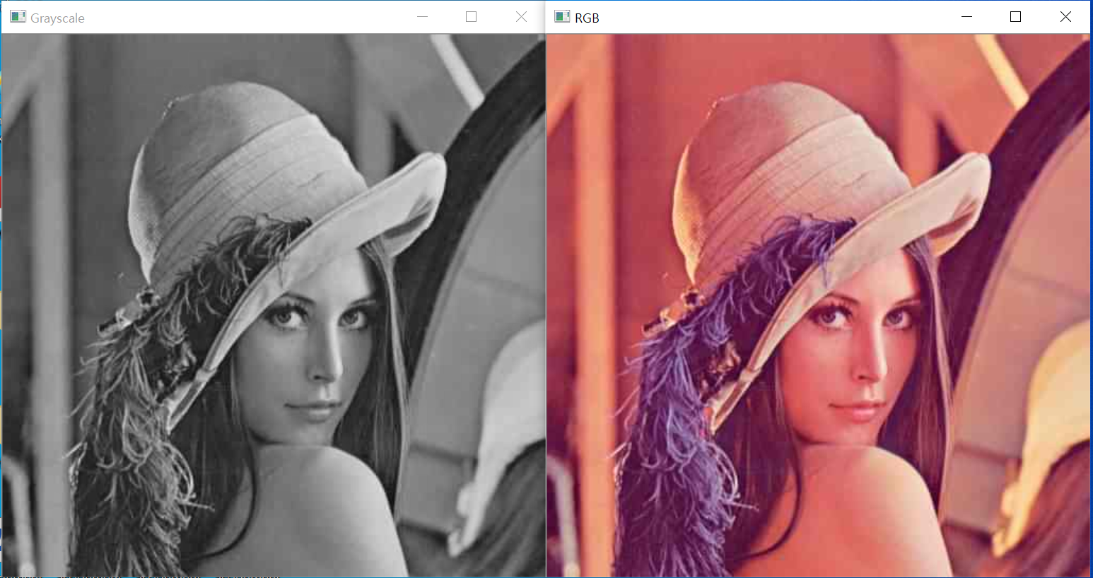

1. Image with the salt and pepper noise(grayscale/RGB)

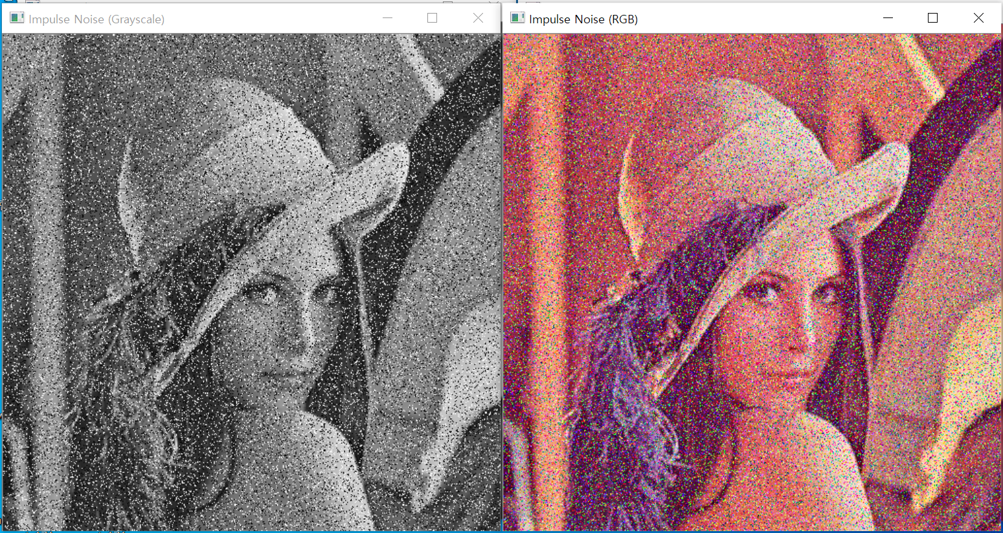

1. Output of removing the salt and pepper noise with the median filtering(grayscale/RGB)

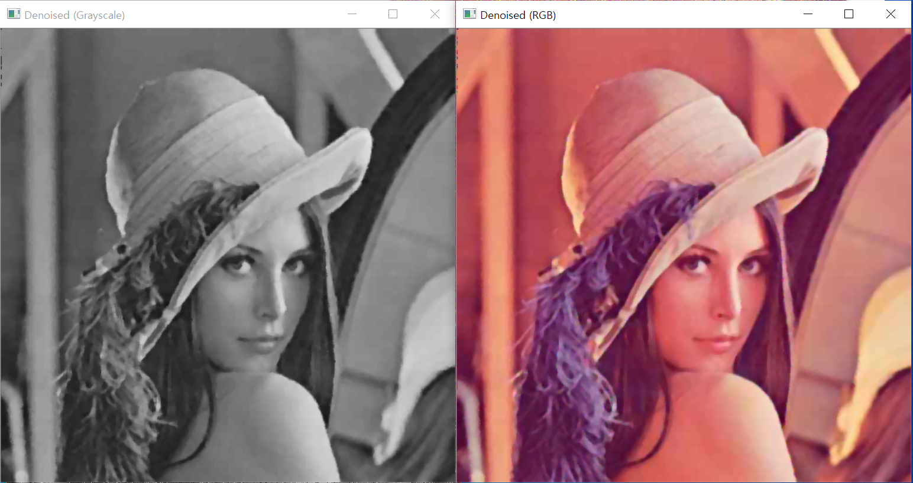

1. analysis

median filter가 가장 효과적인 salt-and-pepper 제거 방법이며 그 결과 이미지를 통해 확인할 수 있다.

**Gaussian Noise Removal**

1. The purpose of the code

Gaussian.cpp 이 코드는 low pass filtering 중 하나인 gaussian filter로 grayscale과 RGB 입력 이미지에 gaussian noise를 생성한다. 그 후 gaussian filter와 bilateral filter를 이용하여 gaussian noise를 제거한다.

1. The explanation of the code

Gaussian filter의 경우 앞의 과제에서 작성한 코드와 동일하며 이 문제의 핵심은 bilateral filter를 이용한 gaussian noise 제거이다. 따라서 코드 설명에서는 bilateral filter만을 다루도록 한다.



* Input: grayscale 인풋 이미지.
* n: 커널의 크기 결정.
* Sigma_t, sigma_s: spatial distance를 나타내기 위한 값.
* sigma_r: intensity distance를 나타내기 위한 값.
* opt: 필터링을 할 때 가장자리에 있는 pixel의 경우 값이 존재하지 않는 문제가 있다. 따라서 zero padding, mirroring, adjusting kernel 이 세가지 방법 중 하나를 골라서 문제를 해결한다. 이 중 어느 방법을 선택할 것인지를 정해주는 인자이다.

Bilateral filter는 가장 인기있는 필터로, gaussian filter와는 다르게 spatial distance뿐만 아니라 intensity distance까지 고려하여 계산하는 필터이다. Bilateral filter를 식으로 표현하면 다음과 같다.

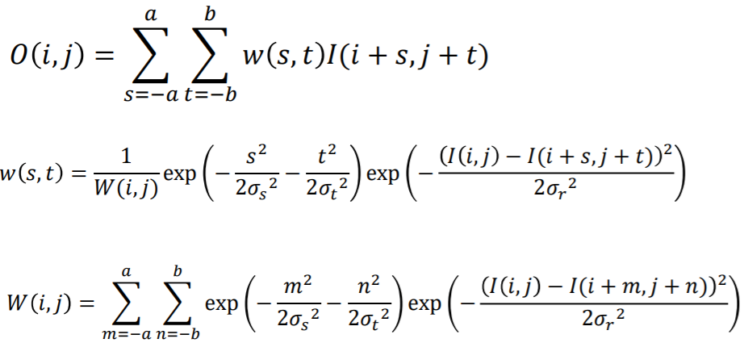

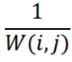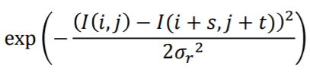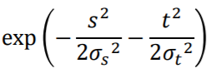

이 코드에서는 w(s, t)에서 와 을 나누어서 계산한 후에 kernelvalue 변수에 나눈 식 두개를 곱한 결과 값을 넣을 것이다.

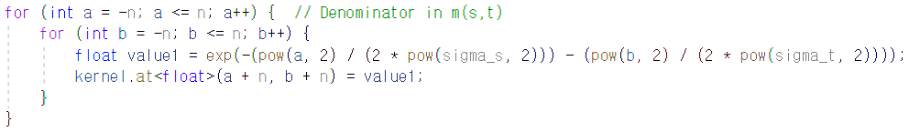



kernel에는 값을 계산하여 넣는다.

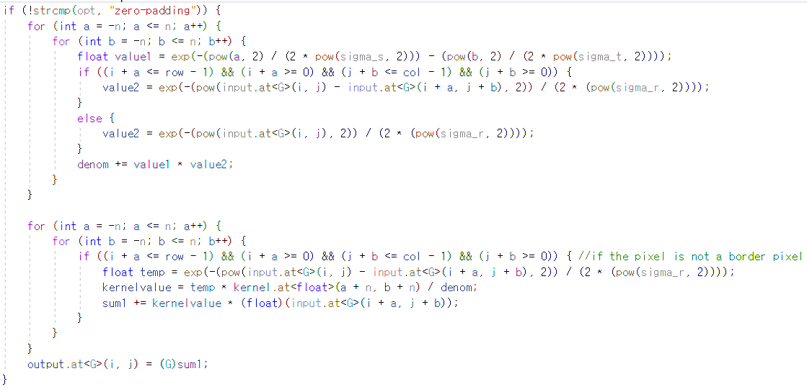

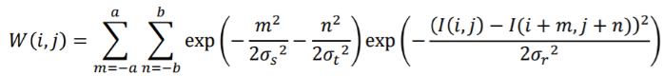zero padding은 필터링을 할 때 입력 이미지에 해당되지 않는 pixel에는 intensity로 0을 주는 방법이다. 즉, input(i+a, j+b) 픽셀이 입력 이미지의 크기 범위를 넘는 경우 0이 된다는 것이다. 따라서 Kernel 값을 구하는 과정에서도 같은 방법을 적용하여서

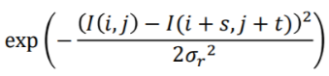을 구하는 코드를 위와 같이 작성하였다.

다음으로 temp에을 계산한 값을 넣어 주고,

앞에서 커널 값 계산을 위해 저장해둔 값들을 불러와서 모두 곱하여 커널 값을 완성한다. 마지막으로 입력 이미지와 커널 값과 곱하여 필터링을 해준다.

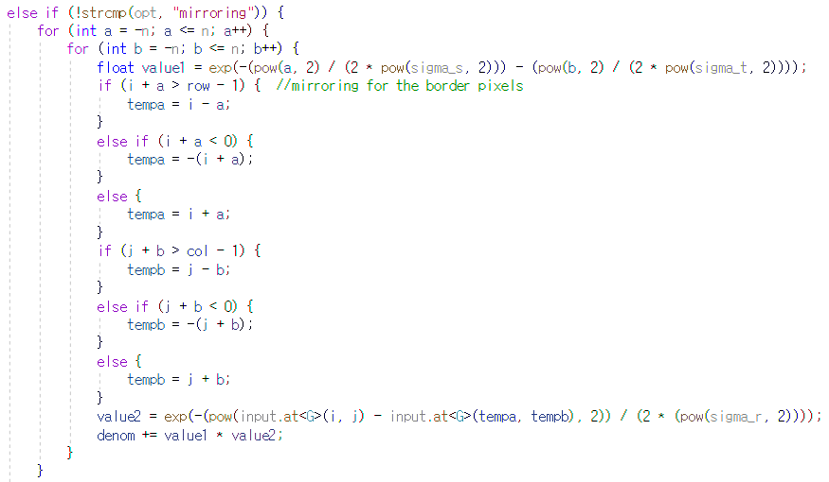

mirroring은 필터링을 할 때 입력 이미지에 해당되지 않는 pixel에는 intensity 값을 가지는 pixel의 intensity를 복사해주는 방법이다. 즉, input(i+a, j+b) 픽셀이 입력 이미지의 크기 범위를 넘는 경우 intensity값을 가지는 pixel의 index값인 tempa, temp로 index가 바뀌는 것이다. 따라서 Kernel 값을 구하는 과정에서도 같은 방법을 적용하여서

을 구하는 코드를 위와 같이 작성하였다.

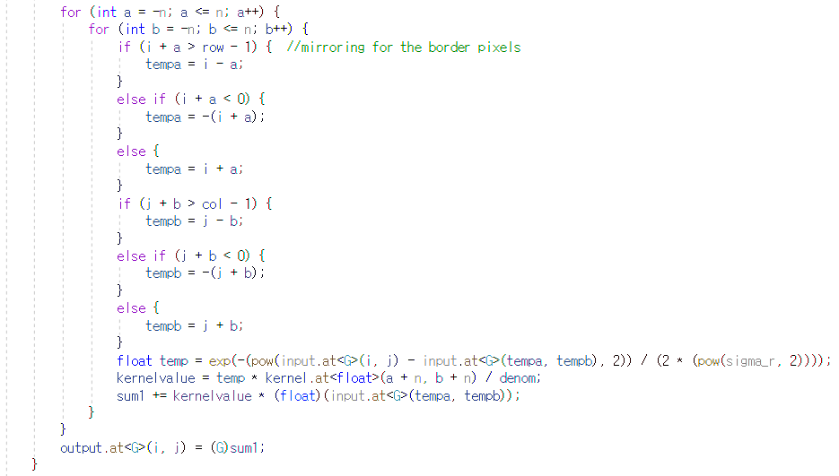

다음으로 temp에을 계산한 값을 넣어 주고,

앞에서 커널 값 계산을 위해 저장해둔 값들을 불러와서 모두 곱하여 커널 값을 완성한다. 마지막으로 입력 이미지와 커널 값과 곱하여 필터링을 해준다.

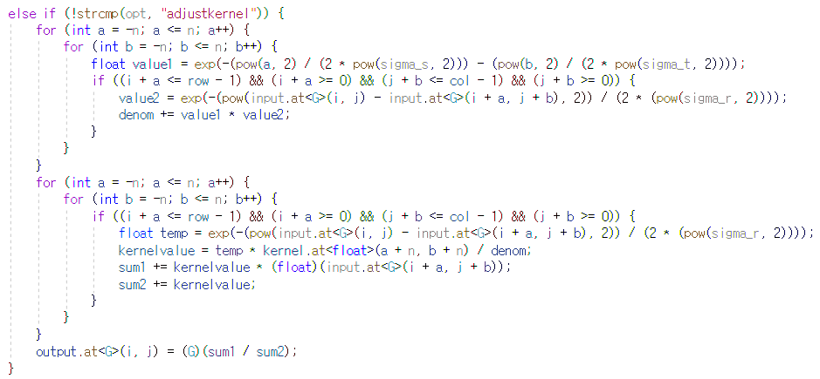

adjusting kernel은 필터링을 할 때 입력 이미지에 해당되지 않는 pixel을 필터링해야 하는 경우에 필터의 크기를 조절하여 intensity값이 존재하는 pixel에 대해서만 필터링을 하는 방법이다. 즉, input(i+a, j+b) 픽셀이 입력 이미지의 크기 범위를 넘는 경우 그 픽셀은 무시하는 것이다. 따라서 Kernel 값을 구하는 과정에서도 같은 방법을 적용하여서

을 구하는 코드를 위와 같이 작성하였다.

다음으로 temp에을 계산한 값을 넣어 주고,

앞에서 커널 값 계산을 위해 저장해둔 값들을 불러와서 모두 곱하여 커널 값을 완성한다. 마지막으로 입력 이미지와 커널 값과 곱하여 필터링을 해준다.

여기까지의 설명은 grayscale 입력 이미지에 대한 코드 내용이다. Color 입력 이미지의 경우 grayscale 코드에서 각 RGB 채널을 고려하여 변수를 추가로 선언해야 하는 것이 다를 뿐 그 외의 모든 과정은 동일하다.

1. The output of the code
2. Input image (grayscale/RGB)

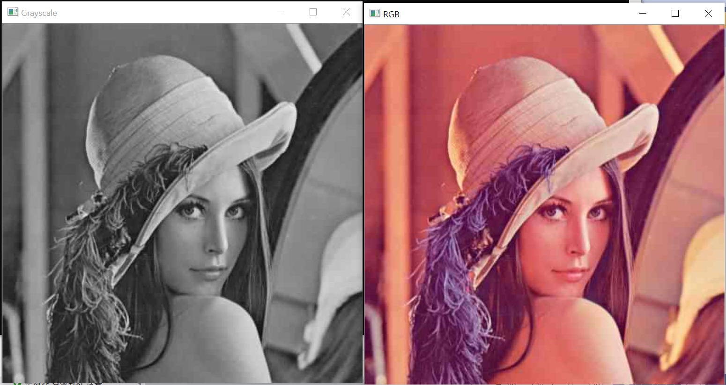

1. Image with Gaussian noise (grayscale/RGB)

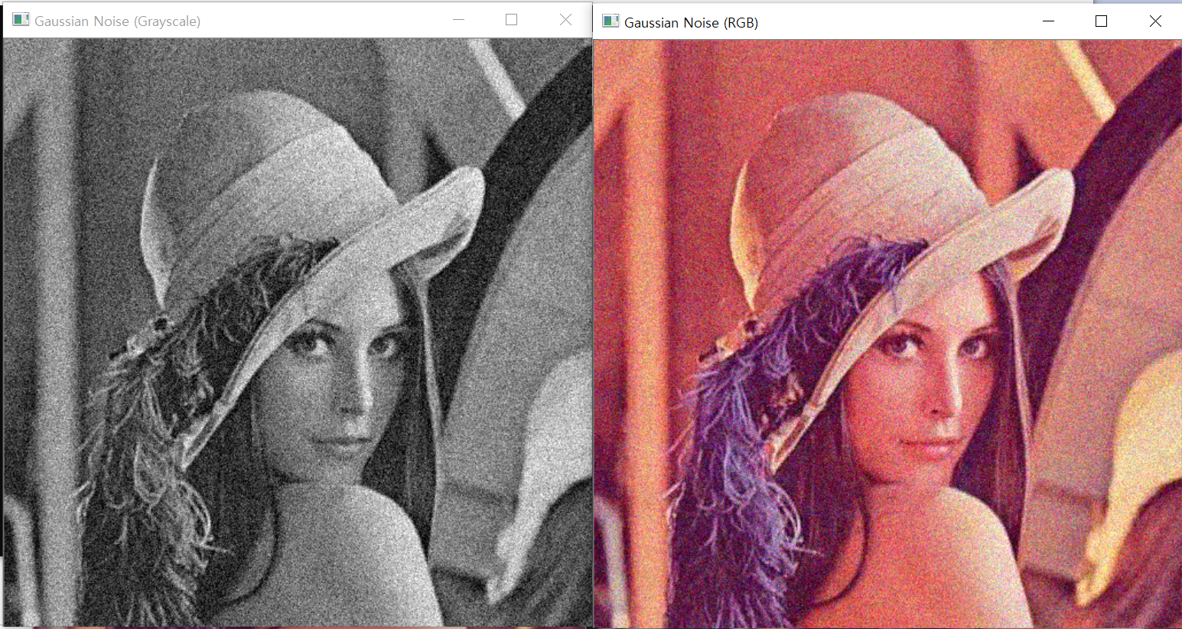

1. Output of removing the gaussian noise with the gaussian filter (grayscale/RGB)

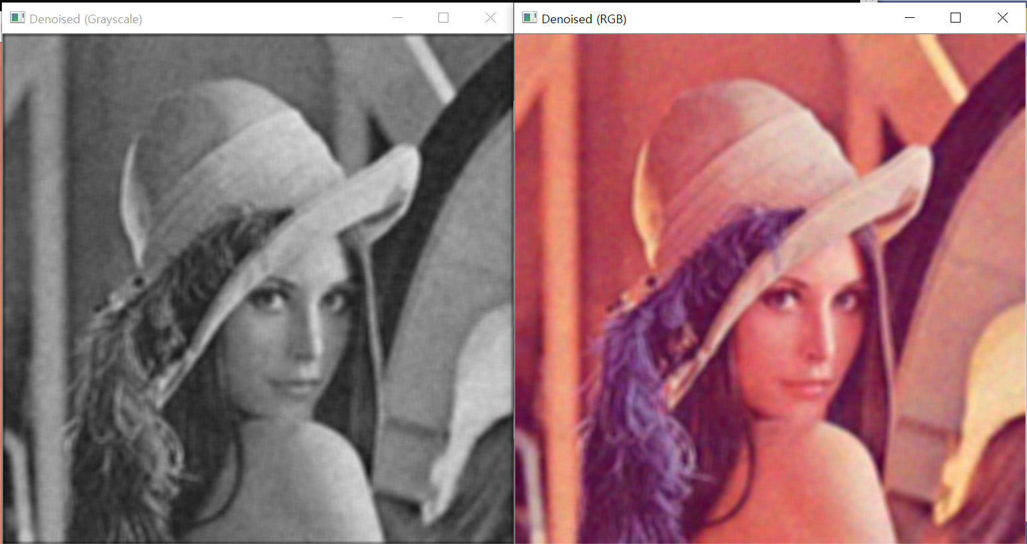

1. Output of removing the gaussian noise with the bilateral filter (grayscale/RGB)

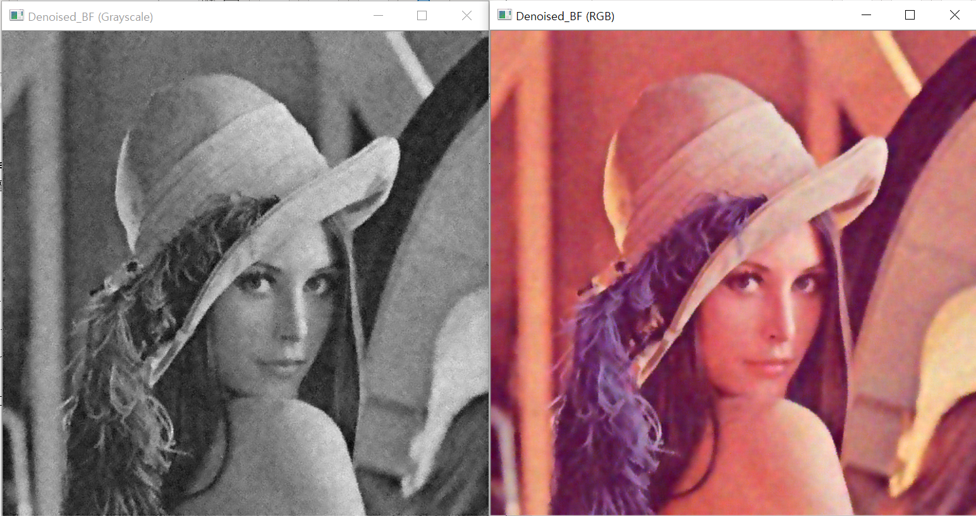

1. analysis

gaussian filter로 gaussian noise를 제거한 것보다 bilateral filter를 이용하여 gaussian noise를 제거한 것이 더 선명한 이미지를 생성한 것을 볼 수 있다. 이러한 이유는 bilateral filter는 intensity의 차이도 고려하기 때문이다.

**Adaptive Thresholding Using Moving Averages**

1. The purpose of the code

adaptivethresholdSkeleton.cpp 코드는 grayscale 입력 이미지에 대하여 moving averages를 기반으로 adaptive thresholding을 하여 이미지 segmentation을 해준다. Threshold를 window마다 다르게 변수 선언하는 것이 특징이고, window마다 intensity 평균 값을 구하여 그 값을 threshold로 사용하는 방법이다.

1. The explanation of the code

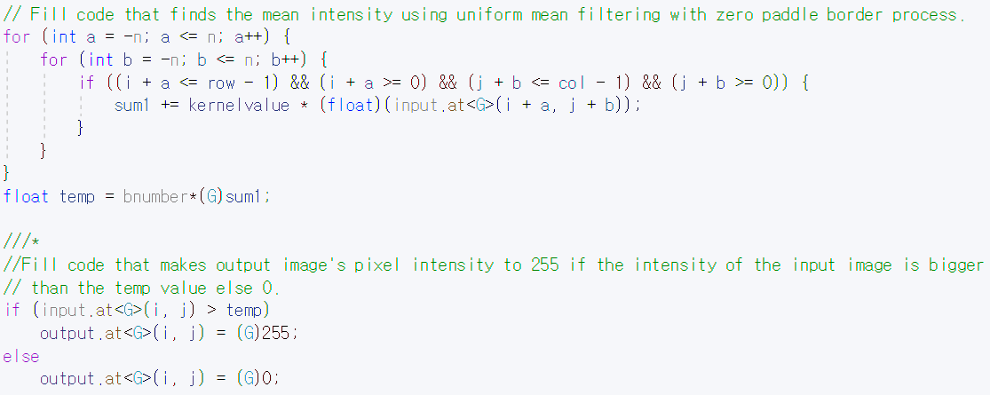

이 코드에서는 편리하게 threshold를 구하기 위하여 uniform mean filtering을 이용하였다.

예를 들어서 9개 pixel을 커버하는 커널을 기준으로 adaptive threshold를 구하는 경우에 (i, j)를 기준으로 a, b, c, d, e, f, g, h, k라는 intensity를 가진다면 이 intensity들의 평균은 1/9(a+b+c+d+e+f+g+h+k)일 것이다. 이것에 uniform mean filtering의 관점으로 본다면 앞의 식은 필터링한 값을 모두 더하는 것으로 볼 수 있다. 따라서 sum1 변수에 uniform mean filtering한 값을 넣어주며 모두 더하도록 코드를 작성하였다.

zero padding 방법을 사용하여 boundary processing하여 필터링한 값을 sum1 변수에 넣으면서 (i, j)를 중심으로 필터링한 값을 다 더해주면 이 값이 threshold가 되는 것이다. 따라서 이 값을 기준으로 (i, j)의 intensity 값의 크면 흰색, 작으면 검정색을 출력하도록 하였다.

1. The output of the code

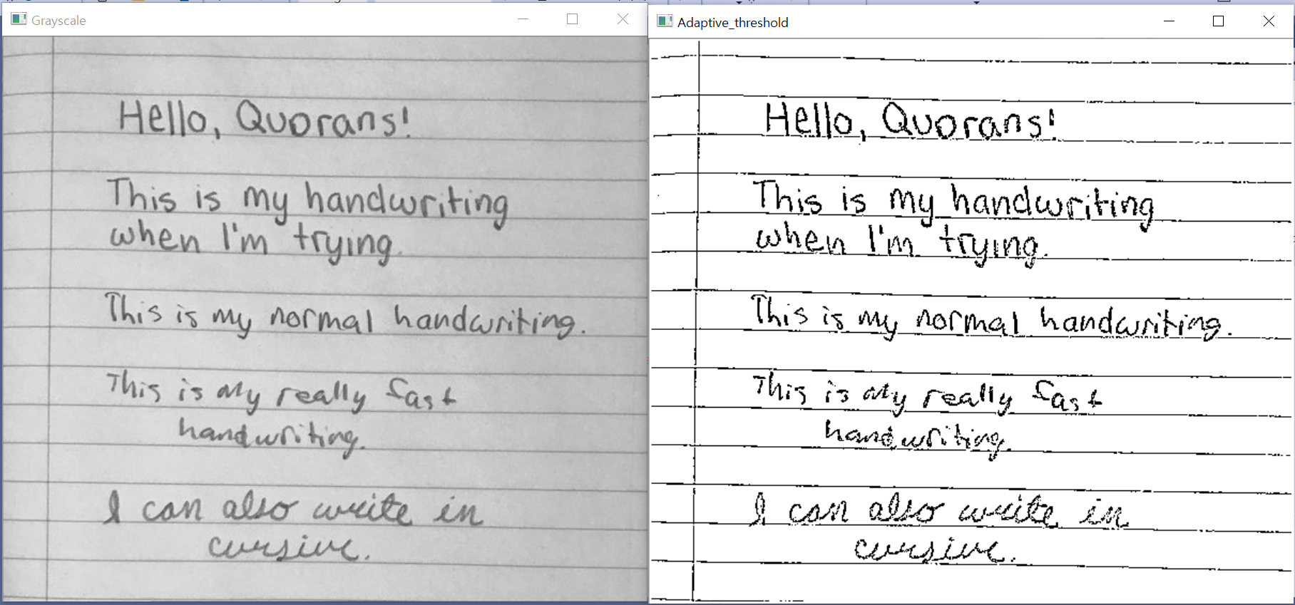

1. analysis

결과 이미지가 검정색 글씨 및 선과 흰색 배경을 잘 구분한 것을 확인할 수 있다.

**K-Means Clustering**

1. The purpose of the code

“kmeansSkeleton.cpp” 코드는 사진 segmentation의 한 종류인 k-mean clustering을 구현한 코드이다. 이 코드에서는 k-means clustering에서는 k개의 centers를 찾는 것을 목표로 한다. 무작위로 k개의 center를 선정한 후 그 center를 중심으로 가까운 pixel들을 clustering하여 label을 붙여준다. 이 과정을 attempts 횟수만큼 반복하여 최적의 centers를 찾는다. 이 코드에서는 intensity similarity 뿐만 아니라 position similarity도 고려하여 사진 segmentation을 하도록 작성하였다.

1. The explanation of the code

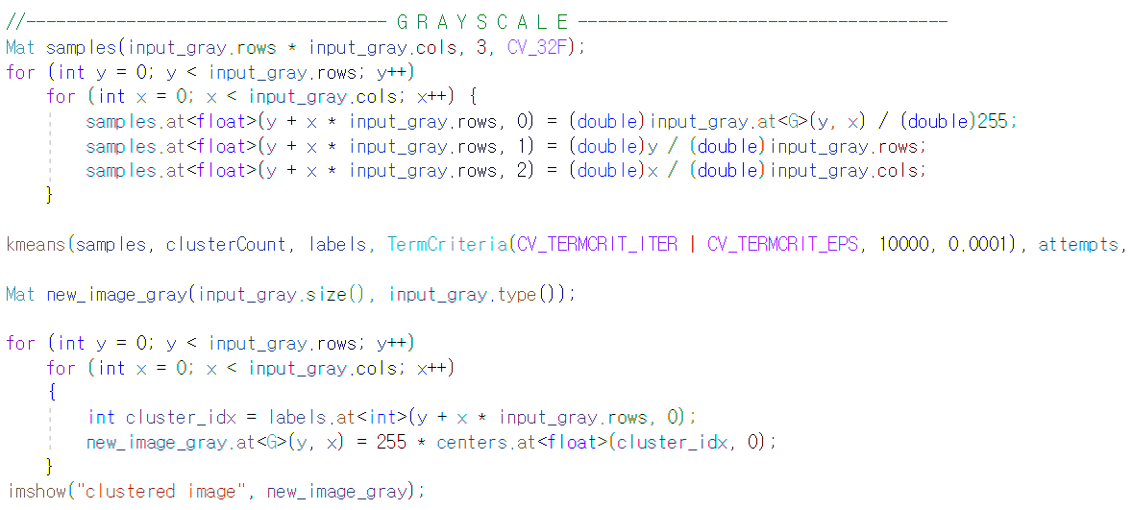

Grayscale 입력 이미지를 k-means clustering하여 segmentation 하는 코드이다. Kmeans 함수는 samples로 입력된 값의 차원 수를 고려하여 centers를 만든다. 따라서 intensity와 position 둘 다 고려하는 코드를 작성하기 위해서는 samples의 차원을 intensity, y, x 값을 다루는 3차원으로 넣어주어야 한다. Intensity만 고려하는 코드에서 samples의 차원을 늘려준다고 생각하면 이해하기 쉬울 것이다. Intensity와 position을 둘 다 고려하여 centers를 생성하는 코드에서 주의해야할 점은 intensity, y, x 세가지 값이 normalize되지 않았기 때문에 0~1사이의 값이 되도록 normalizing을 해주는 것이다.

Samples를 이렇게 만든 후, kmeans 함수에 넣어서 적절한 centers를 얻었다. 이 centers는 10개의 중심이 되는 pixel의 intensity 값이 들어있다. labels에는 입력 이미지의 모든 pixel에 어느 center에 가까운지를 기준으로 labeling이 되어있다. 이 labels를 인덱스로 centers의 intensity 값을 output에 넣어주면 k-means clustering 코드가 완성된다. 여기서 255를 곱해준 이유는 앞에서 clustering을 위하여 normalizing을 해주었기 때문에 원래 intensity 값으로 만들어 주기 위함이다.

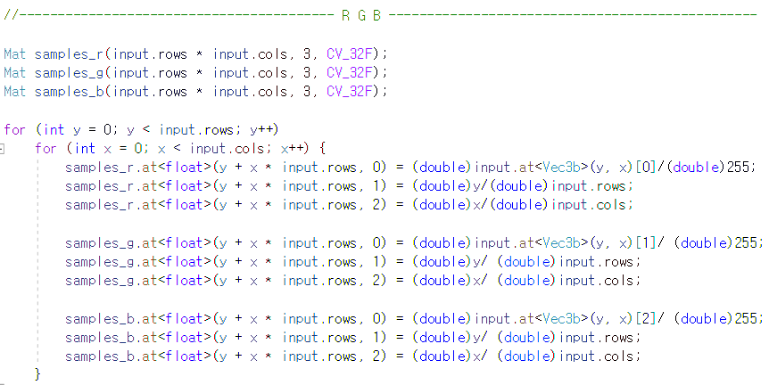

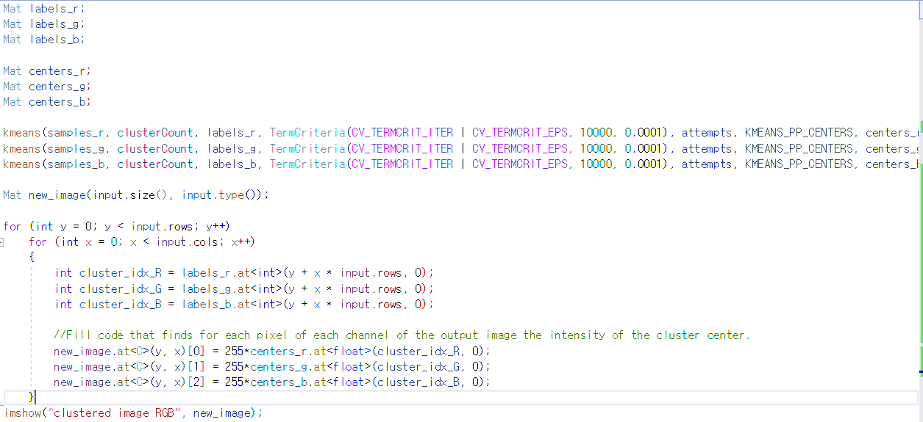

RGB 입력 이미지를 k-means clustering하여 segmentation 하는 코드이다. Kmeans 함수는 samples로 입력된 값의 차원 수를 고려하여 centers를 만든다. 따라서 intensity와 position 둘 다 고려하는 코드를 작성하기 위해서는 samples의 차원을 intensity, y, x 값을 다루는 3차원으로 넣어주어야 한다. Intensity만 고려하는 코드에서 samples의 차원을 늘려준다고 생각하면 이해하기 쉬울 것이다. Color 입력 이미지의 경우 RGB channel을 나누어서 생각해야하는 문제가 있다. 따라서 RGB 각각 kmeans함수에 넣어주어야 한다고 생각했다. Intensity와 position을 둘 다 고려하여 centers를 생성하는 코드에서 주의해야할 점은 intensity, y, x 세가지 값이 normalize되지 않았기 때문에 0~1사이의 값이 되도록 normalizing을 해주는 것이다.

Samples를 이렇게 만든 후, kmeans 함수에 넣어서 적절한 centers를 얻었다. 이 centers는 10개의 중심이 되는 pixel의 intensity 값이 들어있다. labels에는 입력 이미지의 모든 pixel에 어느 center에 가까운지를 기준으로 labeling이 되어있다. 이 labels를 인덱스로 centers의 intensity 값을 output에 넣어주면 k-means clustering 코드가 완성된다. 여기서 255를 곱해준 이유는 앞에서 clustering을 위하여 normalizing을 해주었기 때문에 원래 intensity 값으로 만들어 주기 위함이다.

1. The output of the code
2. input(grayscale/RGB)



(2) output of the k-means clustering(grayscale/RGB)

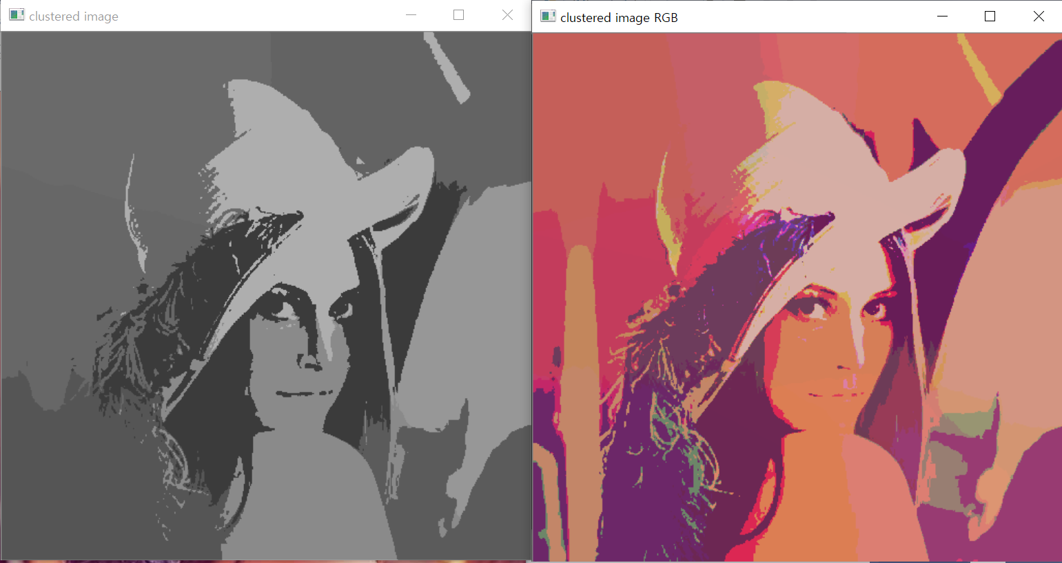

1. analysis

10개의 centers를 중심으로 이미지들이 segmentation 된 것을 확인할 수 있다.

**Mean Shift Segmentation**

1. The output

